**【实验校园网及LEDF大屏幕滚动播出】**

**国内首部中学生中国古典文学研究专著正式出版**

我校学生欧阳婧祎的评论集《情越千年》获得广泛赞誉

    2015开年之际，我校高中部高二学生、“雨霁”文学社社长欧阳婧祎的中国古典文学简评本《情越千年》由深圳海天出版社正式出版发行。1月16日《深圳晚报》B版用了两版文字专题报道，获得广泛赞誉。  
    欧阳婧祎因为初二时的10多篇关于红楼梦女性人物的评论，引起中学生文联秘书长谢晨老师的关注；在高一又继续创作了10余篇关于《诗经》的评论，在谢晨和文学社指导教师的支持下，欧阳婧祎将多年来对于中国古典文学的阅读思考以散文随笔的形式呈现出来。

    该书共八辑，75篇，33万字。以“诗无邪”开篇，穿过楚辞汉赋乐府诗歌唐诗宋词元杂剧，最后一直到“绮陌红楼”。有关专家及媒体认为，《情越千年》是国内首部中学生中国古典文学研究专著，是不可多得的优秀书评集。研究自成体系，见解独树一帜，文字凝练优美，具有少年学者风范，具有较高的学术价值和审美价值，是深圳阅读之城、文学之城建设的最新成果，对于倡导青少年经典阅读、传承民族文化基因具有重要的标杆意义。深圳市文艺评论家协会向欧阳婧祎颁发了会员证，欧阳婧祎成为深圳市文艺评论家协会史上最年轻会员。   
    1月18日，深圳海天出版社、深圳市文艺评论家协会、深圳中学生文联、深圳青少年报、特区教育杂志社、深圳实验学校、深圳红岭中学联合在深圳图书馆南书房举行了《情越千年》及《一个人的方舟》（国内首部中学生经典哲学心得文集，红岭中学张为著）新书发布与分享会。深圳读书月组委会办公室主任深圳出版发行集团总经理尹昌龙、市教育局副局长范坤、深大文学院教授市作家协会副主席南翔、深圳中学生文联谢晨秘书长出席了会议并作了讲话。深圳实验学校文学社指导老师林如元、傅方觉、周其星及学生30多人出席了发布会。  
    欧阳婧祎在发布会上与读者分享了《情越千年》的创作体会。热爱古典文学的她，光是《红楼梦》就读了七遍，有着一般人想象不到的阅读积淀。她说：“评点古典文学，看上去很美。但若是真的落实到生活里并成为一种工作，简直是焦头烂额。查找与核实资料，成了她写作过程中耗时最多的一件事。父母成了她的第一读者，比如红楼梦的版本很多，内容不一。父亲到处买各种版本的红楼梦。……我的责任，是将那文字背后的秘密，千年的秘密解析给今人来听。”  
    其实，读者还有一个更想知道的秘密：一个并没有逃离上课、逃离考试的高二学生，一个花季少女，一个普通市民家庭的孩子，如何蝶变成一朵情越千年的陌上之花的？这个答案，最好还是在她书中的字里行间去寻找吧。（图、文/林如元）

[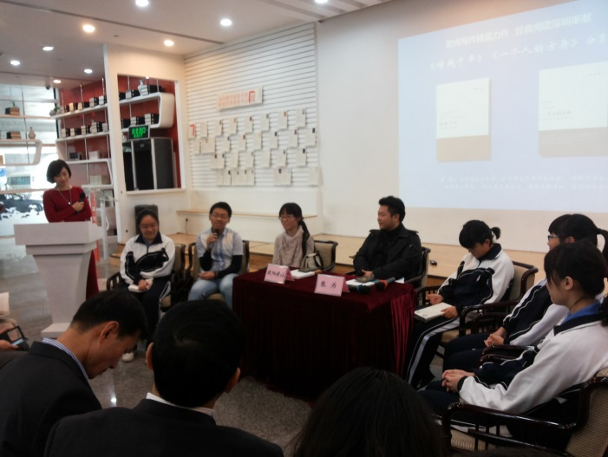](http://www.szsy.cn/uploadfile/201501/20150120163426865.jpg) [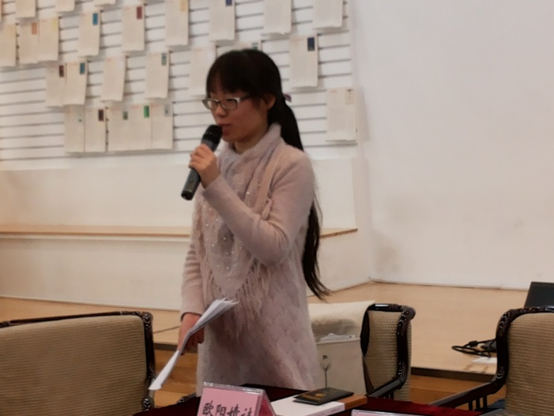](http://www.szsy.cn/uploadfile/201501/20150120163447545.jpg)

[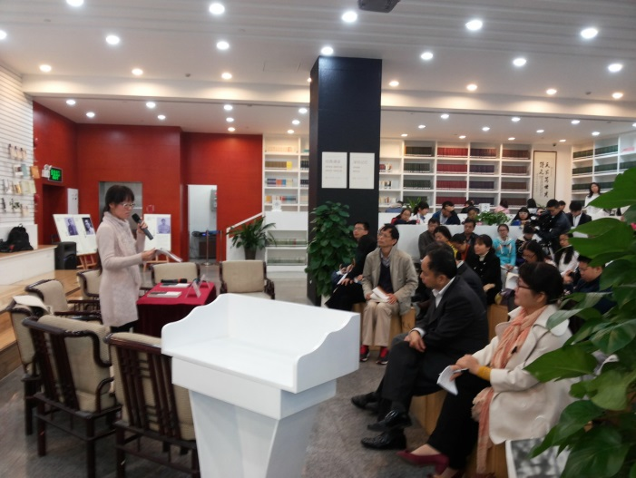](http://www.szsy.cn/uploadfile/201501/20150120163522512.jpg) [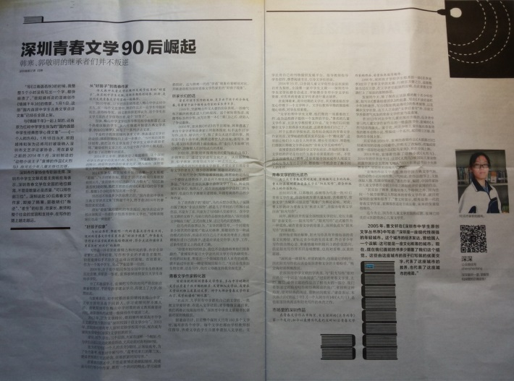](http://www.szsy.cn/uploadfile/201501/20150120163541982.jpg)